***МКОУ «Каршинская СОШ»***

***Открытый урок информатики***

***в 9 классе***

**«Построение диаграмм и графиков**

**в электронных таблицах»**

***Разработала: Багандалиева Зубайдат Зайнутдиновна,***

***учитель информатики***

***2017 год***

**Цели урока:**  
***Образовательные:***

* обобщить и систематизировать знания по теме: **«**Построение диаграмм и графиков в

электронных таблицах»;

* определить знания общих принципов работы табличного процессора MS Excel и умения

составить таблицу, диаграмму или график для решения конкретной задачи.

***Развивающие:***

* развивать устную речь, внимание, память, логическое и алгоритмическое мышление;
* развивать навыки индивидуальной и групповой практической работы;
* развитие познавательного интереса к предмету;
* развивать умения выбрать наиболее оптимальную структуру таблицы, создать таблицу

и соответственно оформить.

***Воспитательные:***

* формировать информационную культуру;
* способствовать формированию профессиональной ориентации и подготовкидальнейшему

самообразованию в будущей трудовой деятельности;

* формировать умения самостоятельно мыслить, ответственно относиться квыполнению

практической работы на ПК, аккуратности при выполнении работы, умение оценивать свою

работу.

**Методы обучения:**словесные, иллюстративные, индуктивные, наглядные, частично - поисковые, самостоятельной работы, лабораторно – практической, групповой работы, стимулирования и мотивации учебной деятельности, контроля, самоконтроля и самооценки.

**Формы деятельности:**фронтальная, индивидуальная, индивидуально – групповая.

**Продолжительность урока:** 45 мин.

**План урока:**

1. **Организационный момент – 1 мин.**

*Цель:*организовать и активизировать деятельность учащихся по проверке знаний и умений.

* Краткий инструктаж по технике безопасности в компьютерном классе.

1. **Актуализация опорных знаний – 15-20 мин.**

*Цель:*выявить уровень усвоения теоретического материала в среде табличного процессора

MS Excel.

* Фронтальный опрос «Проверь себя».
* Самостоятельная работа «Найди соответствие».
* Тестирование по теме «Электронные таблицы».

1. **Практическая работа –15-20 мин.**

*Цель:* закрепить приобретённые учащимися умения и навыки работы в табличном процессоре

MS Excel, обеспечить технологическую подготовку учащихся к трудовой деятельности,

способствовать воспитанию творческой активности и самостоятельности.

* Физкультминутка – 1 мин.

1. **Подведение итогов урока – 2 мин.**

*Цель:* подведение итогов урока – оценка за работу.

1. **Домашнее задание – 1 мин.**

**Ход урока:**

1. **Организационный момент:**

*Приветствие преподавателя, доклад дежурного об отсутствующих.Вступительное слово преподавателя. Сообщение темы, постановка цели урок.*

***Слайд 1.***

***Учитель:*** Здравствуйте, ребята! Сегодня у нас заключительный урок по теме: «Построение диаграмм и графиков в электронных таблицах».Цель нашего урока – обобщение, систематизация знаний и совершенствование навыков работы в табличном процессора MS Excel, при решении задач.

Урок наш необычный. Необычен он тем, что мы проведём его в форме соревнования, в ходе которой вам необходимо будет продемонстрировать все свои знания и умения по данной теме.

Для обеспечения безопасной работы в компьютерном классе, какие необходимо знать и выполнять правила по технике безопасности:

• Нельзя самостоятельно без разрешения учителя, включать и выключать компьютеры;

• Нельзя касаться тыльной стороны компьютера и проводов;

• Нельзя работать мокрыми руками и во влажной одежде;

• Нельзя нажимать клавиши ручкой или карандашом;

• Нельзя ходить по классу, вставать со своего места;

• В случае неисправности компьютера или при обнаружении запаха гари – подозвать учителя.

***Слайд 2.***

***Учитель:*** Соревнованиесостоит из четырёх этапов, которые можно условно назвать

* Фронтальный опрос «Проверь себя».
* Самостоятельная работа «Найди соответствие».
* Тестирование по теме «Электронные таблицы».
* Практическая работа.

В конце каждого этапа будут подводиться итоги. Оценивать все этапы будет компетентное жюри – это вы сами. И за урок вы каждый получить по две оценки.

***Слайд 3.***

***Учитель:***А теперь внимание, условия соревнований.

**Условия соревнований.**

**Теоретическая часть:**

Участники соревнуются между собой, выполняя задания и получая баллы за каждое из них.

К каждому соревнованию участники получают инструкцию к выполнению работы. Максимальное количество баллов – 35 баллов.

Оценка «5» -выполнено 30-35 заданий;

Оценка «4» -выполнено 29-20 заданий;

Оценка «3» -выполнено 19-15 заданий;

Оценка «2» -выполнено менее 15 заданий.

**Практическая часть:**

Соревнование между группами. К каждой работе группа получает памятку и инструкцию для выполнения работы. Максимальное количество баллов – 10 баллов.

Оценка «5» выполнено на 10 - 9 баллов;

Оценка «4» выполнено на 8 - 7 баллов;

Оценка «3» выполнено на 6 - 5 балла;

Оценка «2» выполнено менее 5 баллов.

1. **Актуализация опорных знаний:**

**Цель:** повторить и систематизировать изученный теоретический материал по данной теме.

***Слайд 4.***

***Учитель:***И так, повторим теоретический материал по данной теме.

* **Фронтальный опрос «Проверь себя».**

***Слайд 5 – 17. (Приложение 1).***

***Учитель:*** На экране будут представлены ряд вопросов, на которые вам необходимо дать ответ. Каждый правильный ответ оценивается в 1 балл.И так, вопросы на экране.

*Учащиеся отвечают на вопросы.*

***Слайд 18.***(***Приложение 2).***

***Учитель:***Прошу оценить свою работу, максимальное количество баллов составляет

16 баллов.

***Слайд 19.***

***Учитель:***Переходим к следующему соревнованию.

* **Самостоятельная работа «Найди соответствие».**

Для этого вы поработаете в парах - на ваших столах лежат карточки с заданиями. Одно задание на нахождение соответствия между понятием и верным ответом, второе – на работу с формулами. После выполнения задания поменяйтесь карточками и проверьте друг друга. На выполнение данной работы даётся 5 минут. Каждый правильный ответ оценивается в 1 балл.

***Слайд 20 – 21.******(Приложение 3).***

*После выполнения краткое обсуждение правильных ответов.*

***Слайд 22.***(***Приложение 4).***

***Учитель:*** Прошу оценить свою работу, максимальное количество баллов составляет6 баллов.

***Слайд 23.***

***Учитель:***Молодцы, теперь мы идем дальше.И следующее наше испытание. Тестирование.

* **Тестирование по теме "Электронные таблицы"**

***Слайд 24. (Приложение 5).***

*Учащимся предлагается тест на тему "Электронные таблицы", на выполнение – 5 минут. Тест высвечивается на экране.*

***Учитель:*** Прошу оценить свою работу, максимальное количество баллов составляет 6 баллов.

***Слайд 25.*** (***Приложение 6).***

И так, подсчитайте, пожалуйста, общее количество своих баллов в ведомостях за всю работу и оцените себя. Запишите на бланках свою фамилию и результат и сдайте мне.

**3.Практическая работа *(Приложение 7).***

**Цель:** закрепить умения и навыки работы на ПК в среде табличного процессора MS Excel.

***Учитель:*** А теперь приступаем к выполнению практической работы на компьютерах, займите свои рабочие места. Не забывайте соблюдать правила техники безопасности во время работы за компьютерами.

У вас на рабочем столе находится файл «Практическая работа. Построение диаграмм и графиков». Для каждой таблицы подберите подходящую диаграмму или график и разместите на указанном листе. Все диаграммы должны быть подписаны. Файл сохраните под тем же именем. Время на работу – 15 минут. Удачи!

*Участники каждой группы занимают места за компьютерами и выполняют задания, руководствуясь «Инструкцией для выполнения работы». Учитель индивидуально работает с каждым учеником, обращая внимание на разнообразие типов диаграмм, замену исходных данных и установку параметров. Визуальная проверка практической работы.*

***Слайд 26 - 27.***

***Учитель:*** Время, отведённое на эту работу, закончилось. Прошу участников групп занять свои рабочие места за партами. А, я оценю вашу работу, подсчитав общее количество баллов, набранное каждой группой. Максимальная оценка за практическую работу – 10 баллов.

***Слайд 28.(Приложение 8).***

**Физминутка.**

***Учитель:***После длительной работы за компьютером наступает утомление глаз, поэтому необходимо снять это напряжение, выполняя комплекс упражнений для глаз.Пока я проверяю ваши практические работы, прошу внимательно понаблюдать за движением картинок.

***Слайд 29.***

**5.Подведение итогов урока.**

***Учитель:*** Подведем итоги урока.

Чему научились? Что вызвало трудности в практической работе?Как вы думаете, в каких областях деятельности применяются диаграммы?

*Учащиеся отвечают на вопросы.*

***Слайд 30.***

***Учитель:***Спасибо вам за хорошую работу! Тема **«Построение диаграмм в электронных таблицах MS Excel»**успешно пройдена и усвоена. Цель урока достигнута, мы с вами обобщили знания и закрепили умения работы с графическими возможностями *MS Excel* и научились строить диаграммы. За работу на уроке получили следующие оценки…

*Подведение итогов урока в форме беседы. Выставление оценок за практическую работу с учетом личной активности учащегося на уроке.*

***Слайд 31.***

**6. Домашнее задание.**

Н.Д.Угринович. Информатика и ИКТ: учебник для 10-11 класса. § 10.6№ 10.13.

***Учитель:*** В заключение урока я хочу пожелать, чтобы вы, работая с компьютером, всегда выполняли правила техники безопасности, и следили за своим здоровьем.   
Успехов в дальнейшей учебе!  
Спасибо, урок окончен.

***Приложение 1.***

**Проверь себя!**

**Вопросы для повторения**

1) Что такое электронная таблица?

2) Какие основные элементы электронной таблицы вам известны?

3) Как задается имя ячейки (строки, столбца) в электронной таблице?

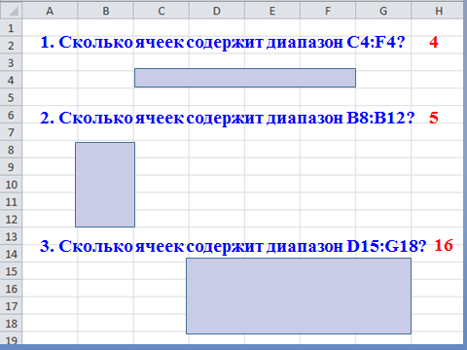

4) Какие данные можно ввести в ячейку электронной таблицы?

5) Что такое формула?

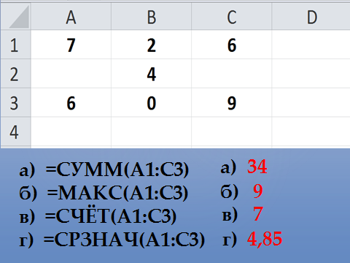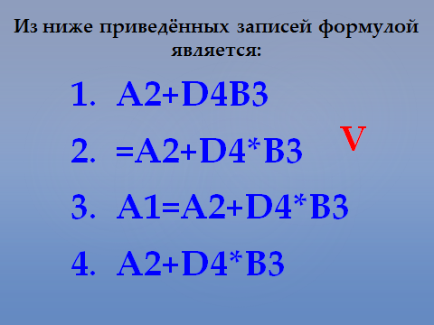

6) Что такое диаграмма?

7) Назовите типы диаграмм.

8) Назовите основные этапы построения диаграмм.

***Приложение 2.***

**Ведомость подсчёта баллов «Проверь себя»**

|  |  |  |  |  |  |  |  |  |  |  |  |  |  |  |  |  |
| --- | --- | --- | --- | --- | --- | --- | --- | --- | --- | --- | --- | --- | --- | --- | --- | --- |
| **Ф.И.** | **1** | **2** | **3** | **4** | **5** | **6** | **7** | **8** | **9** | **10** | **11** | **12** | **13** | **14** | **15** | **16** |
|  |  |  |  |  |  |  |  |  |  |  |  |  |  |  |  |  |
| **Итого:** |  | | | | | | | | | | | | | | | |

***Оценивание:*** Каждый правильный ответ оценивается в 1 балл. Максимальное количество баллов – 16 баллов.

***Приложение 3.***

**Найди соответствие:**

|  |  |
| --- | --- |
| 1. Электронные таблицы - это | а) выражение, начинающееся со знака «=», включающая в себя числа, имена ячеек, функции, знаки математических операций. |
| 2. Основные типы данных, обрабатываемые в электронных таблицах: | б) используются в формулах для указания фиксированного адреса ячейки. При перемещении или копировании не изменяются. |
| 3. Формула – это | в) при перемещении или копировании автоматически изменяются в зависимости от положения ячейки, в которую скопирована формула. |
| 4. Относительные ссылки - | г) приложение, работающее в диалоговом режиме, хранящее и обрабатывающее данные в прямоугольных таблицах. |
| 5. Абсолютные ссылки - | д) число, текст и формула |

Ответ: 1_____; 2_____; 3._____; 4_____; 5_____.

Задание:

Какая формула будет получена при копировании в ячейку С3, формулы из ячейки С2:



1) =A1*A2+B2; 2) =$A$1*$A$2+$B$2; 3) =$A$1*A3+B3;

4) =$A$2*A3+B3; 5) =$B$2*A3+B4?

1. Ответ: 1г, 2д, 3а, 4в, 5б
2. Ответ: 3

***Приложение 4.***

**Ведомость подсчёта баллов «Найди соответствие»**

|  |  |  |  |  |  |  |
| --- | --- | --- | --- | --- | --- | --- |
| **Ф.И.** | **1** | **2** | **3** | **4** | **5** | **6** |
|  |  |  |  |  |  |  |
| **Итого:** |  | | | | | |

***Оценивание:*** Каждый правильный ответ оценивается в 1 балл. Максимальное количество баллов – 6 баллов.

***Приложение 5.***

**Тестирование по теме "Электронные таблицы"**

|  |  |
| --- | --- |
| 1. В электронной таблице основной элемент рабочего листа – это:  1) ячейка; 2) строка; 3) столбец; 4) формула. | 4 .Выберите верный адрес ячейки в электронной таблице:  1) 11D; 2) F12; 3) АБ3; 4) В1А. |
| 2. В электронной таблице ячейкой называют:  1) горизонтальную строку; 2) вертикальный столбец; 3) пересечение строки и столбца; 4) курсор – рамку на экране. | 5. В ячейке электронной таблицы не может находиться:  1) число; 2) текст; 3) лист; 4) формула. |
| 3. В электронной таблице невозможно удалить:  1) строку; 2) столбец; 3) содержимое ячейки; 4) имя ячейки. | 6.Ввод формул в таблицу начинается обычно со знака:  1) $; 2) f; 3) *; 4) =. |

Правильные ответы: 1-1); 2-3); 3-4); 4-2); 5-3); 6-4).

***Приложение 6.***

**Ведомость подсчёта баллов «Найди соответствие»**

|  |  |  |  |  |  |  |
| --- | --- | --- | --- | --- | --- | --- |
| **Ф.И.** | **1** | **2** | **3** | **4** | **5** | **6** |
|  |  |  |  |  |  |  |
| **Итого:** |  | | | | | |

***Оценивание:*** Каждый правильный ответ оценивается в 1 балл. Максимальное количество баллов – 6 баллов.

***Приложение 7.***

**Практическая работа**

**Табличный процессор Excel**

***Цель работы:*** научиться создавать диаграммы и графики функций на основе табличных данных в системе электронных таблиц.

***Задание 1.*** В электронных таблицах построить на листе1 с данными линейную диаграмму с столбцами (гистограмму) с легендой, позволяющей сравнить основные этапы развития электротехники.

|  |  |
| --- | --- |
| **Событие** | **Период** |
| Становление электростатики. | 1800 гг. |
| Закладка фундамента электротехники, ее научных основ. | 1830 гг. |
| Зарождение электротехники. | 1870 гг. |
| Становление электротехники как самостоятельной отрасти техники. | 1890 гг. |
| Зарождение и развитие электроники. | 1920 гг. |

***Ход работы:***

* 1. Ввести в таблицу известные значения величин.
  2. Выделив в таблице нужный для построения диапазон ячеек, построить с помощью Мастера диаграмм линейную диаграмму изменения этой величины.
  3. Отформатировать область диаграммы по собственному усмотрению, используя различные цвета заливки, границ, размеры шрифта.

***Задание 2.*** В электронных таблицах построить на листе2 с данными график зависимости силы тока от времени, если ток изменяется по закону i = 8,5sinПt, А. Период колебаний Т = 1с. Im = 8,5 А.

***Ход работы:***

1. Ввести в таблицу известные значения величин.

2. Выделив в таблице нужный для построения диапазон ячеек, построить с помощью Мастера диаграмм график изменения этой величины.

3. Ввести формулу в первую ячейку столбца для неизвестной величины.

4. Скопировать эту формулу на остальные ячейки этого столбца.

5. Выделив в таблице нужный для построения диапазон ячеек, построить с помощью Мастера диаграмм график изменения этой величины.

6.Отформатировать область графика по собственному усмотрению, используя различные цвета заливки, границ, размеры шрифта.

***Самооценка.***  
Проверка работы проверяется в том случае, когда учащийся построил таблицу и диаграмму, график.

* + За верно построенную таблицу – 2 балла
  + За оформление таблицы – 1 балл
  + За применение алгоритма построения диаграммы, графика – 1 балла
  + За оформление диаграммы, графика – 1 балл
  + За каждое не выполненное действие (-1) балл

***Приложение 8.***

***Задание 1.***

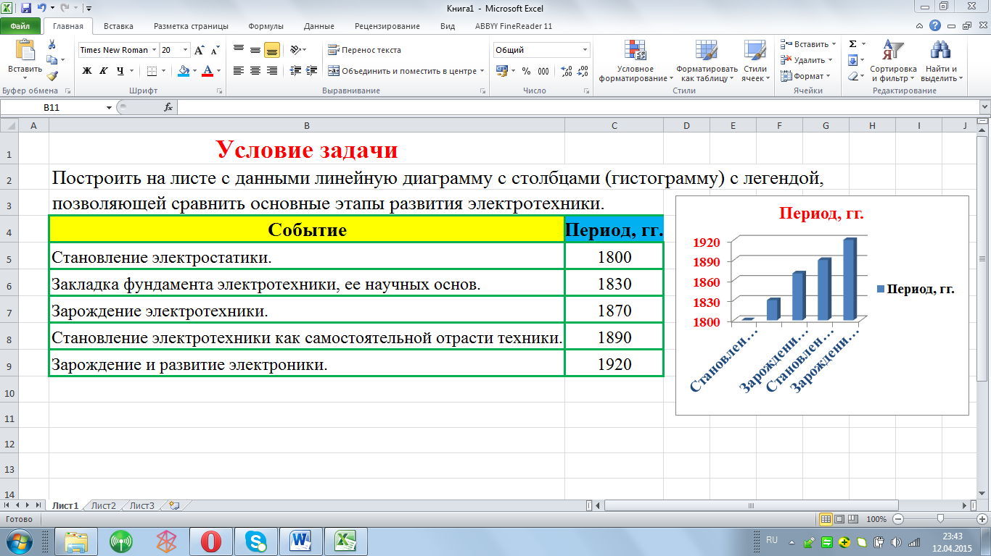

***Задание 2.***

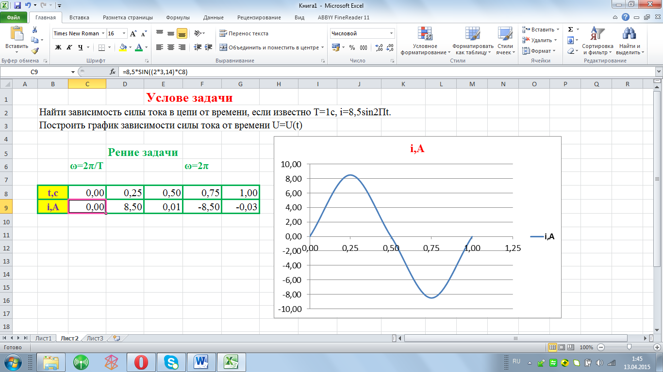

Самооценка.  
Проверка работы проверяется в том случае, когда учащийся построил таблицу и диаграмму, график.

* + За верно построенную таблицу – 2 балла
  + За оформление таблицы – 1 балл
  + За применение алгоритма построения диаграммы, графика – 1 балла
  + За оформление диаграммы, графика – 1 балл
  + За каждое не выполненное действие (-1) балл

**Ведомость подсчёта баллов «Проверь себя»**

|  |  |  |  |  |  |  |  |  |  |  |  |  |  |  |  |  |
| --- | --- | --- | --- | --- | --- | --- | --- | --- | --- | --- | --- | --- | --- | --- | --- | --- |
| **Ф.И.** | **1** | **2** | **3** | **4** | **5** | **6** | **7** | **8** | **9** | **10** | **11** | **12** | **13** | **14** | **15** | **16** |
|  |  |  |  |  |  |  |  |  |  |  |  |  |  |  |  |  |
| **Итого:** |  | | | | | | | | | | | | | | | |

***Оценивание:*** Каждый правильный ответ оценивается в 1 балл. Максимальное количество баллов – 16 баллов.

**Ведомость подсчёта баллов «Найди соответствие»**

|  |  |  |  |  |  |  |
| --- | --- | --- | --- | --- | --- | --- |
| **Ф.И.** | **1** | **2** | **3** | **4** | **5** | **6** |
|  |  |  |  |  |  |  |
| **Итого:** |  | | | | | |

***Оценивание:*** Каждый правильный ответ оценивается в 1 балл. Максимальное количество баллов – 6 баллов.

**Ведомость подсчёта баллов «Найди соответствие»**

|  |  |  |  |  |  |  |
| --- | --- | --- | --- | --- | --- | --- |
| **Ф.И.** | **1** | **2** | **3** | **4** | **5** | **6** |
|  |  |  |  |  |  |  |
| **Итого:** |  | | | | | |

***Оценивание:*** Каждый правильный ответ оценивается в 1 балл. Максимальное количество баллов – 6 баллов.

**Ведомость подсчёта баллов «Проверь себя»**

|  |  |  |  |  |  |  |  |  |  |  |  |  |  |  |  |  |
| --- | --- | --- | --- | --- | --- | --- | --- | --- | --- | --- | --- | --- | --- | --- | --- | --- |
| **Ф.И.** | **1** | **2** | **3** | **4** | **5** | **6** | **7** | **8** | **9** | **10** | **11** | **12** | **13** | **14** | **15** | **16** |
|  |  |  |  |  |  |  |  |  |  |  |  |  |  |  |  |  |
| **Итого:** |  | | | | | | | | | | | | | | | |

***Оценивание:*** Каждый правильный ответ оценивается в 1 балл. Максимальное количество баллов – 16 баллов.

**Ведомость подсчёта баллов «Найди соответствие»**

|  |  |  |  |  |  |  |
| --- | --- | --- | --- | --- | --- | --- |
| **Ф.И.** | **1** | **2** | **3** | **4** | **5** | **6** |
|  |  |  |  |  |  |  |
| **Итого:** |  | | | | | |

***Оценивание:*** Каждый правильный ответ оценивается в 1 балл. Максимальное количество баллов – 6 баллов.

**Ведомость подсчёта баллов «Найди соответствие»**

|  |  |  |  |  |  |  |
| --- | --- | --- | --- | --- | --- | --- |
| **Ф.И.** | **1** | **2** | **3** | **4** | **5** | **6** |
|  |  |  |  |  |  |  |
| **Итого:** |  | | | | | |

***Оценивание:*** Каждый правильный ответ оценивается в 1 балл. Максимальное количество баллов – 6 баллов.

**Тест по теме "Электронные таблицы"**

|  |  |
| --- | --- |
| 1. В электронной таблице основной элемент рабочего листа – это:  1) ячейка; 2) строка; 3) столбец; 4) формула. | 4 .Выберите верный адрес ячейки в электронной таблице:  1) 11D; 2) F12; 3) АБ3; 4) В1А. |
| 2. В электронной таблице ячейкой называют:  1) горизонтальную строку; 2) вертикальный столбец; 3) пересечение строки и столбца; 4) курсор – рамку на экране. | 5. В ячейке электронной таблицы не может находиться:  1) число; 2) текст; 3) лист; 4) формула. |
| 3. В электронной таблице невозможно удалить:  1) строку; 2) столбец; 3) содержимое ячейки; 4) имя ячейки. | 6.Ввод формул в таблицу начинается обычно со знака:  1) $; 2) f; 3) *; 4) =. |

**Тест по теме "Электронные таблицы"**

|  |  |
| --- | --- |
| 1. В электронной таблице основной элемент рабочего листа – это:  1) ячейка; 2) строка; 3) столбец; 4) формула. | 4 .Выберите верный адрес ячейки в электронной таблице:  1) 11D; 2) F12; 3) АБ3; 4) В1А. |
| 2. В электронной таблице ячейкой называют:  1) горизонтальную строку; 2) вертикальный столбец; 3) пересечение строки и столбца; 4) курсор – рамку на экране. | 5. В ячейке электронной таблицы не может находиться:  1) число; 2) текст; 3) лист; 4) формула. |
| 3. В электронной таблице невозможно удалить:  1) строку; 2) столбец; 3) содержимое ячейки; 4) имя ячейки. | 6.Ввод формул в таблицу начинается обычно со знака:  1) $; 2) f; 3) *; 4) =. |